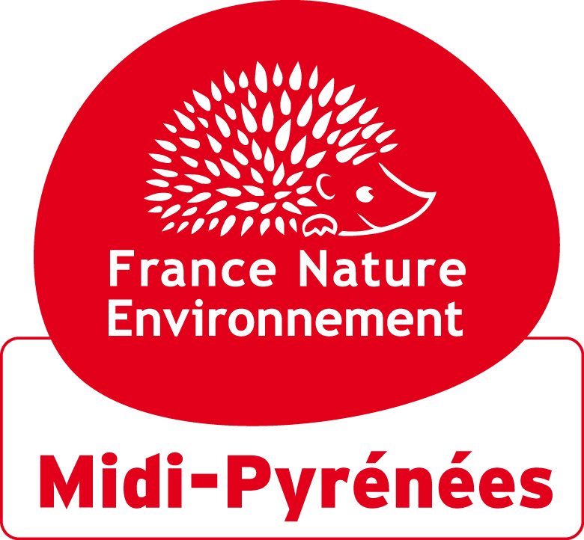

Aménagement du territoire
Fiche « Transports et mobilités durables »

Pour les personnes, aller vers une écomobilité !

Se déplacer mieux et autrement !

L'éco-mobilité, c'est notre capacité à nous déplacer en employant les modes de transport les moins émetteurs de gaz à effet de serre et les moins polluants (en terme de pollution de l’air et de bruit) : marche à pied, vélo, voiture partagée (covoiturage, autopartage), transports collectifs... en fonction de nos besoins. S’il reste néanmoins un besoin de véhicule individuel non au diesel, non au 4 X 4 (sauf besoins professionnels particuliers) !

Cela veut donc dire pousser à développer et à utiliser pour le transport des personnes : des solutions, y compris nouvelles, adaptées aux territoires dans leur spécificité. Les solutions en terme de transport en commun ne peuvent pas être les mêmes en urbain, périurbain et rural. Le transport collectif selon les territoires peut être transport collectif en site propre ou transport à la demande !

Pour répondre aux besoins des personnes le mieux possible il faut :
- de l’intermodalité avec des nœuds d’échanges permettant efficacement le passage d’un mode de transport à l’autre ; cela peut concerner l’aménagement des gares, les aménagements de parcs de stationnement pour le covoiturage, etc. mais aussi la billetique.
- des outils basés sur les technologies numériques qu’il s’agisse :
  - de trouver un meilleur itinéraire en transport en commun ou de covoiturer, par exemple :
    - Pour Midi-Pyrénées http://www.mobimipy.fr/midipy
    - Sur le Grand Toulouse http://www.tisseo.fr/
  - de géolocaliser des vélos en libre-service,
  - de voir à la station de bus l’horaire de passage du prochain (à Paris notamment),
  - etc.
- de l’imagination, par exemple :
  - « Covoiturons sur le Pouce » en Tarn et Garonne http://www.covoituronssurlepouce.fr/
  - De l’écomobilité scolaire pédibus/vélobus il y en a dans diverses villes de Midi-Pyrénées http://ecolavelo.free.fr/
  - Il se passe des choses dans le Lot, par exemple une plateforme de covoiturage http://covoiturage.lot.fr/index.php mais aussi au titre du programme européen SMOOTH auquel participe la Communauté de communes du Grand Cahors (des aires de covoiturage, des garages et abris à vélos).

Se déplacer moins !

Reste que parfois nous pouvons éviter de nous déplacer, les TIC (technologies de l'information et de la communication) :
- des services en ligne existent pour faire certaines formalités administratives,
- certains employeurs sont ouverts à de l’organisation en télétravail, celui-ci pouvant porter sur une partie seulement du temps de travail, se dérouler en télécentre, …,
- certaines réunions peuvent être téléphonées, se dérouler en visioconférence.
Se déplacer moins passe aussi par
- lutter contre l’étalement urbain grâce à des villes denses, mixtes et multipolaires,
- mettre de la cohérence entre politiques de transport et politiques d’aménagement.

FNE Midi-Pyrénées
de manière continue porte cette préoccupation d’évolution
- dans ses propres pratiques (exemples : des formations par téléréunion en 2011, organisation de covoiturage pour participer à des réunions, …),
- dans ses exigences vis-à-vis des politiques publiques qu’il s’agisse de transport, d’aménagement du territoire et que qualité de l’air (SRCAE, PPA,…).

Pour les marchandises, diminuer au maximum les transports ! Transporter moins et mieux !

Transporter moins : Une modification de nos modes de consommation, des relocalisations en matière d’économie, le développement des services et circuits de proximités, notamment des circuits courts et de proximité en matière d’alimentation provoqueront une réduction de flux sur de longues distances.
En Midi-Pyrénées les données disponibles dans le cadre du document « transports en Midi-Pyrénées - chiffres clés » publiés en mai 2012 donne un total de transports de marchandises de 113,2 Mt/an, se décomposant ainsi :
Localisation des flux | Flux entrants | Flux sortants
Internes à Midi-Pyrénées | 75 Mt
Avec d’autres régions de France | 17,2 Mt | 14,6 Mt
Avec d’autres pays | 3,8 Mt | 2,6 Mt

Il est à noter que la région est donc plus importatrice qu’exportatrice et ces importations sont dues pour une partie non négligeable pour nos achats fréquents notamment alimentaires.

Transporter mieux : Mode de transport plus rapide et moins polluant que le transport routier, le transport ferroviaire constitue un atout indéniable pour le transport de marchandises sur des moyennes ou longues distances. Il dispose en effet du bilan énergétique le plus favorable et génère le moins d'émissions de CO₂ par rapport à d'autres modes de transport comme la route ou l'avion. Le développement du fret ferroviaire fait donc partie des principaux objectifs de FNE Midi-Pyrénées. Avec la même quantité d’énergie sur un kilomètre, un camion peut transporter 50 tonnes, un train 100 tonnes.
Pour transporter mieux et générer du report modal il faut assurer une politique de transport cohérente qui ne favorise pas le transport routier par rapport à un autre. En ce sens les Conseils Régionaux ont un rôle à jouer quand ils définissent, depuis 1997, le montant de la part régionale de la TICPE (taxe intérieure de consommation sur les produits énergétiques) applicable aux carburants vendus sur leur territoire. Une deuxième tranche est applicable depuis 2011, le Conseil Régional Midi-Pyrénées n’a pas voté d’exonération de la deuxième tranche, nous ne pouvons qu’en être satisfaits.

Bien évidemment il faut des interconnexions entre les différents modes de transport donc des plateformes de logistique mais il faut aussi de la logistique urbaine adaptée et s’intégrant intelligemment au tissu urbain.
Notre fédération nationale a d’ailleurs réalisé un guide sur la logistique urbaine qui est en ligne :

http://www.fne.asso.fr/fr/nos-dossiers/transports--mobilite-durable/transports-de-marchandises-en-ville/

FNE Midi-Pyrénées a mis en œuvre un séminaire sur cette question le 21 mars 2012. Mettre le lien direct avec le compte rendu actuellement téléchargeable dans l’onglet « transports en commun et transports de marchandise ».

Programme visant à repenser la mobilité urbaine et favoriser le développement de modes de transport « doux » et durables à des échelles différentes.
http://www.paysdecahors.fr/-Les-nouveaux-modes-de-deplacement-.html
Schéma régional climat air énergie.
Plan de protection de l’atmosphère.
http://www.ortmidipyrenees.com/IMG/pdf/chiffres_cles_3_mai_2012.pdf

